**工程公司邀请专家开展爆破专题培训**

为进一步提高爆破工程技术人员、爆破从业人员的爆破技术水平与爆破安全能力，根据《滁琅矿技2024-40关于举办爆破安全技术培训的通知》，于2024年10月19-20日举办爆破技术安全培训。

公司特邀中国爆破行业协会第七届理事会特邀常务理事（国家级爆破专家）张永哲教授，为工程公司爆破技术人员、铜鑫公司爆破技术人员、各项目部项目负责人、安全管理人员、矿山助理及对爆破感兴趣的爆破作业人员等，进行岩土、拆除、光面及预裂、以及复杂环境下爆破振动控制等内容培训。

张永哲教授从事工程爆破的设计、施工、科研、测试等工作四十余年，曾参与国家数十项重点工程和国家“七五”、“八五”、“九五”科技攻关项目，有着丰富的工程经验。

10月19日上午滁州琅琊山矿业工程技术有限公司总经理董业锋、铜鑫矿业有限公司总经理乔小明、及各公司部门领导、工程技术人员、有关爆破工作从业人员参加爆破安全技术培训。

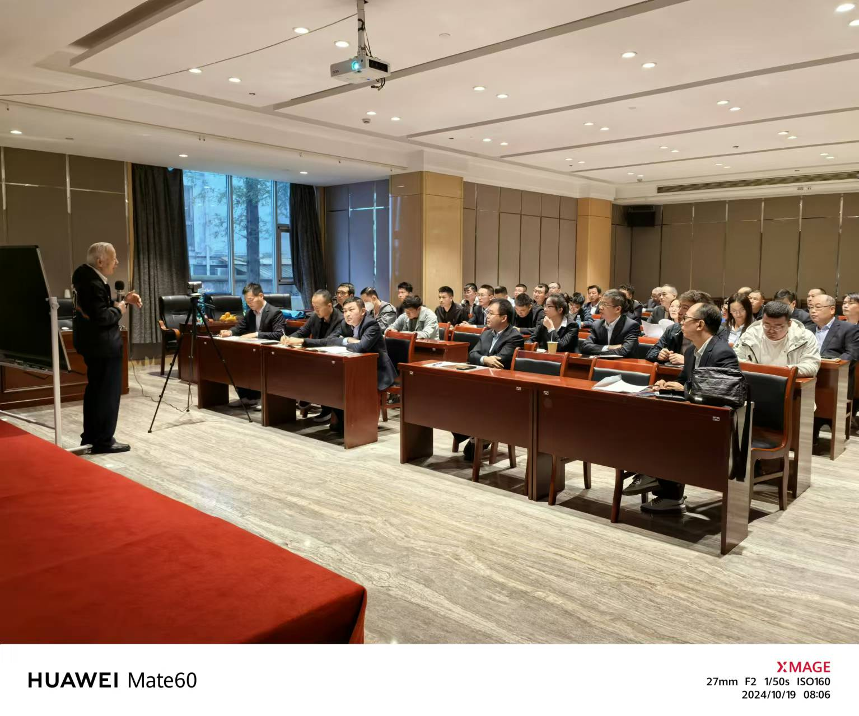

19日上午，张永哲教授进行岩土爆破（露天、地下）讲课。张教授依据丰富的工程经验，将理论与实际相结合，浅显易懂的进行露天、地下矿山爆破知识讲解，期间为培训人员进行答疑解惑，为以后规范爆破作业奠定基础。

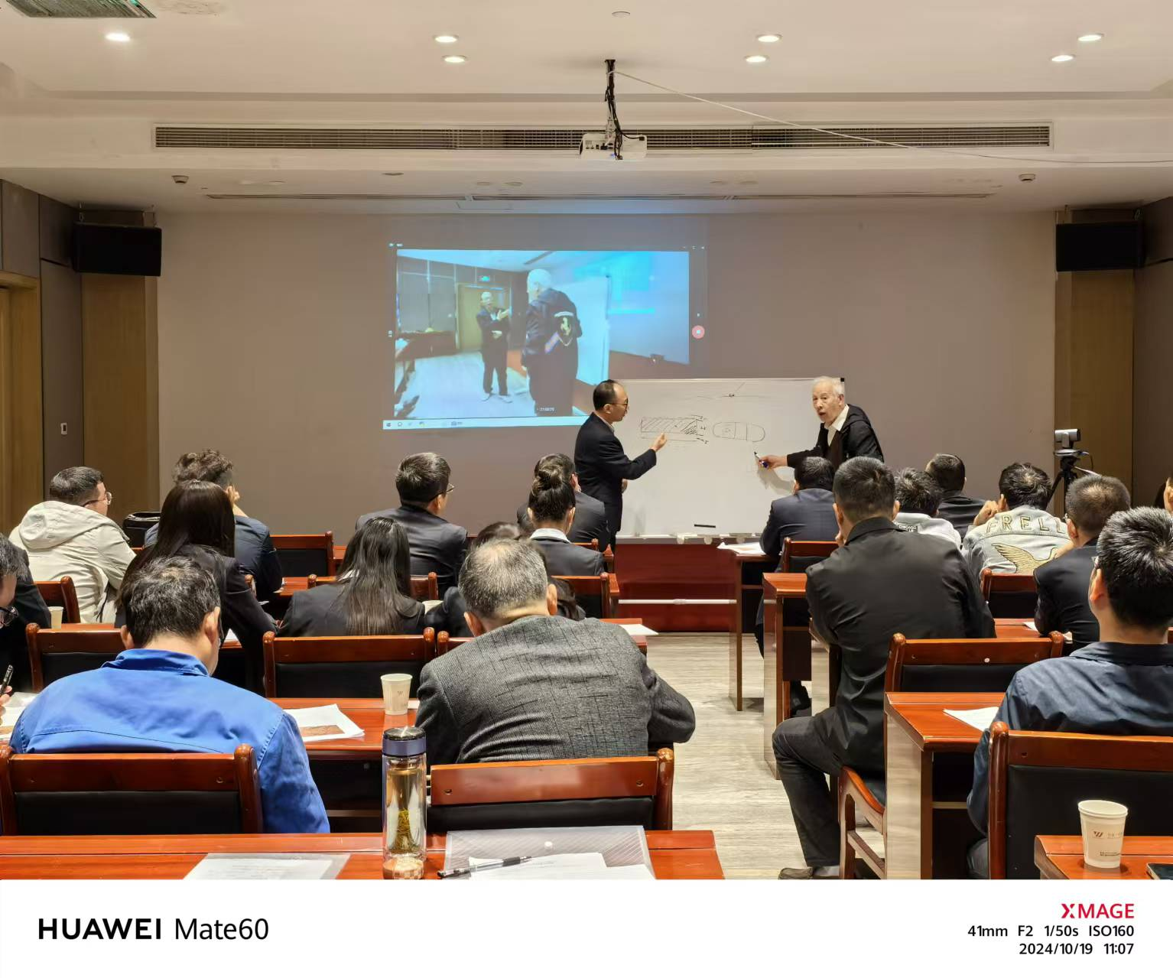

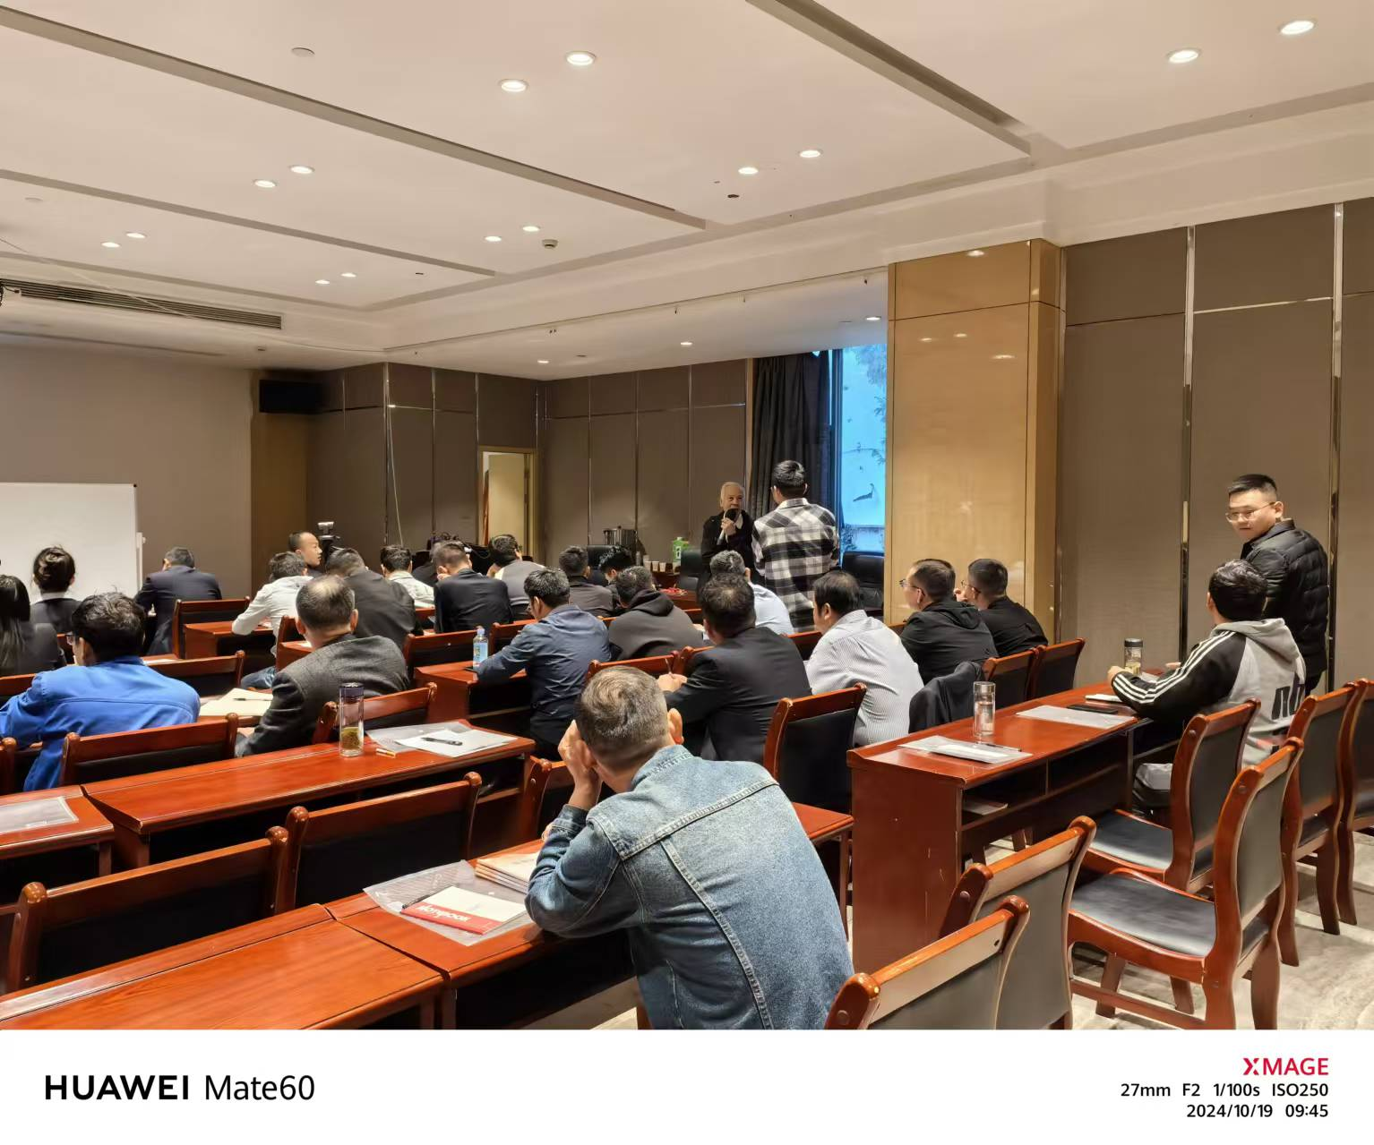

19日下午，针对拆除爆破（跳伞塔、储水塔、冷却塔、楼房等），张教授从倒塌方向、预处理、爆破参数选择、爆破网路等方面进行细致讲解。同时，针对预裂光面爆破技术的应用，也进行具体的阐述。培训结束后对培训人员提出问题进行答疑解惑。

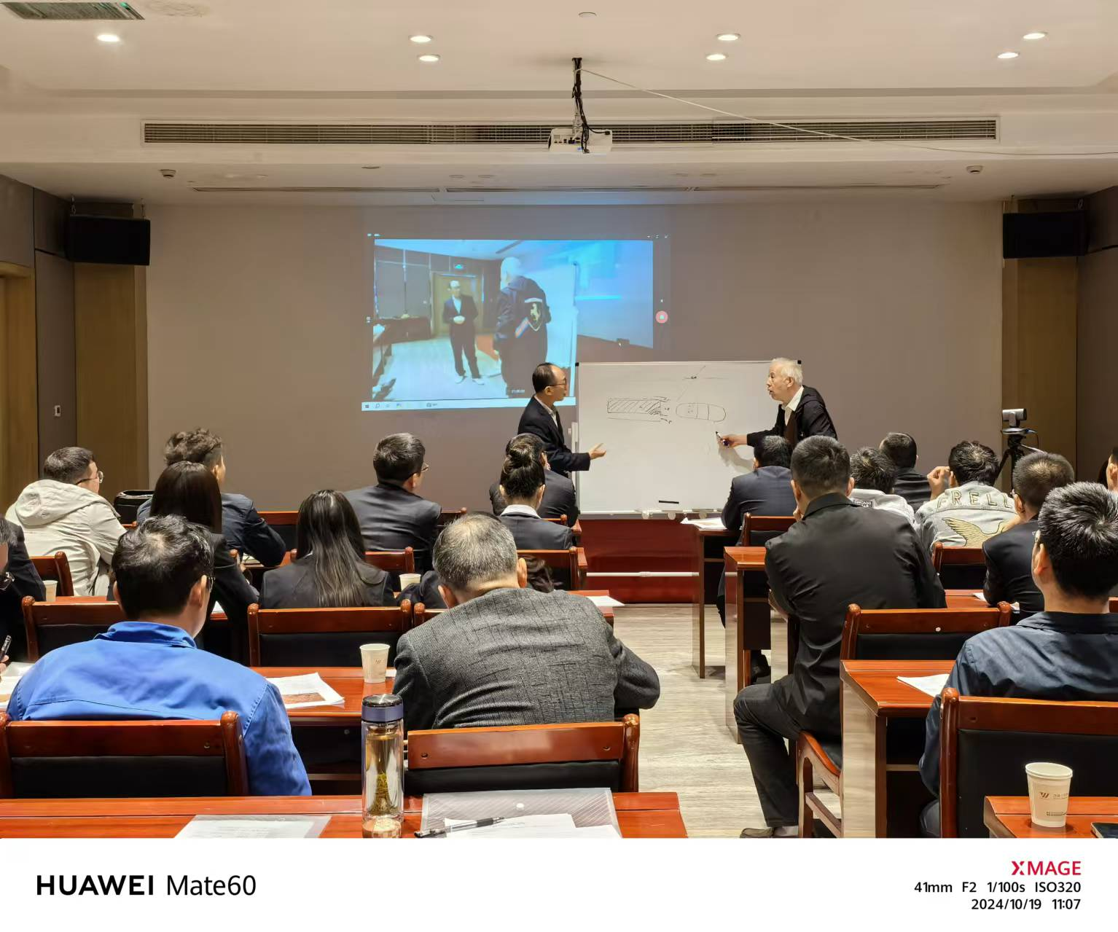

20日上午，张教授针对复杂环境下爆破振动控制技术及爆破振动减震措施进行授课，并根据公司不同类型项目，提出独特精辟见解，为了各项目部技术人员提供新思路。

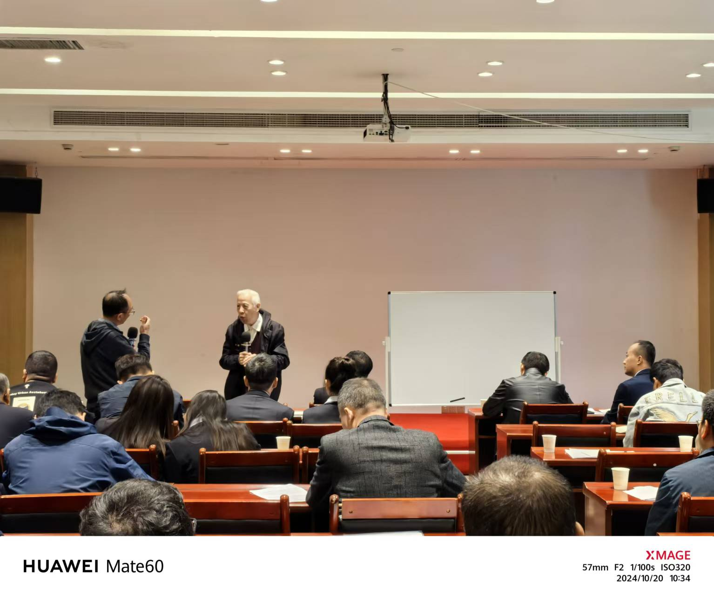

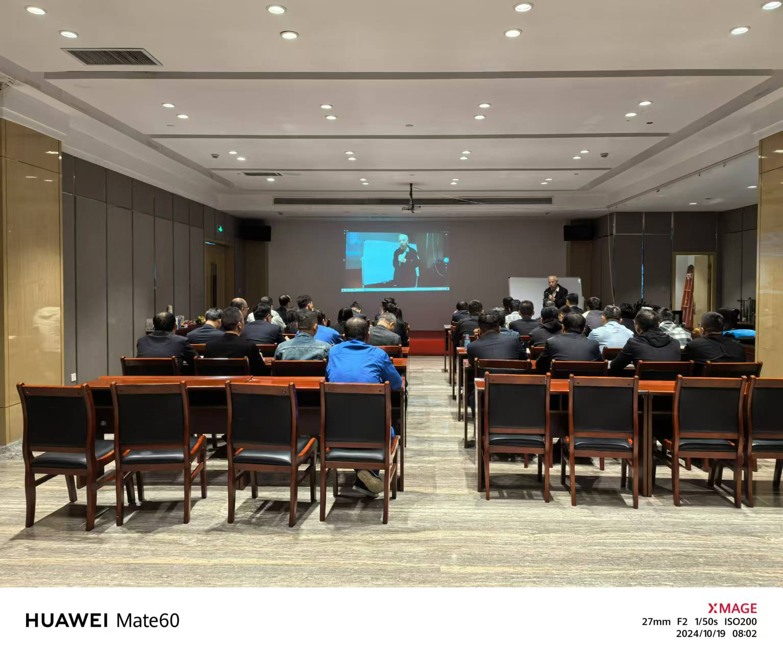

虽然此次培训短暂，但培训中的点滴收获，如同星辰，照亮前行的道路。滁州琅琊山矿业工程技术有限公司、铜鑫矿业有限公司全体员工衷心感谢张永哲教授耐心教导、细致讲解。此次技术培训会不仅是技术上的指导，也对个人能力提升及企业长远发展具有重大的指导意义。

滁州琅琊山矿业工程技术有限公司

2024年10月21日